多级加载对圆形钢管混凝土短柱轴压性能影响试验研究
童栋华¹，余敏¹*，鲍浩¹，叶建乔²  
(¹武汉大学土木建筑工程学院 武汉 430072; ²Engineering Department, Lancaster University, UK)
摘要：为研究连续性施工模式下早龄期钢管混凝土的力学性能，进行了6个圆形钢管混凝土短柱的多级加载试验，分析了不同初应力度、加载时间间隔、加载级数的多级加载制度对试件变形的影响，并对多级加载后混凝土龄期为28d的试件进行了轴压承载力试验。试验结果表明：多级加载下早龄期圆形钢管混凝土短柱的徐变变形比较明显，不能忽略；不同加载制度下，试件初应力度越大、加载时间间隔越短、加载级数越多，其变形值越大；多级加载过程对圆形钢管混凝土短柱28d后的极限承载力影响较小。
关键词：钢管混凝土；早龄期；多级加载；徐变变形；承载力
中图分类号：TU398.9 文献标识码：A
Experimental research on the influence of multi-level loading on the axial compression behavior of concrete-filled circular steel tubular short columns
TONG Donghua¹, YU Min¹*, BAO Hao¹, YE Jianqiao²
（¹School of Civil Engineering, Wuhan University, Wuhan 430072, China; ²Engineering Department, Lancaster University, UK）
Abstract: In order to study the mechanical properties of early-age concrete-filled steel tube under continuous construction process, an experimental investigation on six concrete-filled circular steel tubular short columns under multi-level loading was carried out. The influence of multi-level loading with different initial stresses, loading time intervals and loading levels on the deformation progression was analyzed. The bearing capacity of the columns was then tested at 28 days after the multi-level loading. The results show that creep deformation of the concrete-filled steel tubes under multi-level loading is significant and cannot be neglected. The deformation of the columns is significantly affected by the applied loading scheme. An increase of the initial stress and increment of loading levels, or an reduction of loading time interval will all result in an increase of the deformation of the columns. However, the multi-level loading process has only small impact on the bearing capacity of the CFST short columns after 28 days.
Keywords: concrete-filled steel tube (CFST), early age, multi-level loading, creep deformation, bearing capacity

0 引言
钢管混凝土组合结构由于其承载力高、施工简便、节约钢材等优点，作为轴压构件被广泛应用于高层、超高层建筑和拱桥等结构中^{[1-4]}。多、高层建筑采用钢管混凝土柱时，一般是先组装若干层空钢管柱和钢梁等骨架结构，并利用空钢管作为施工模板，向管内浇筑混凝土，然后借助钢管和龄期混凝土的承载力继续上部结构的施工。由于施工荷载和湿混凝土自重，钢管在与混凝土共同作用前就存在有一定的初应力^{[5-8]}。同时构件所受长期荷载随施工过程逐渐增加，伴随着核心混凝土发生的收缩徐变与应力松弛，钢管与混凝土之间会发生复杂的内力重分布。可见施工模式下钢管混凝土的受力情况与常规成形的存在显著差异，在结构设计中需考虑核心混凝土收缩徐变及施工工序的影响。
目前关于钢管混凝土收缩徐变的研究有很多。
Ichinose等^{[9]}提出了一个计算钢管混凝土徐变的粘弹性模型并通过试验对相关粘弹性参数进行了标定，该模型预测结果与日本规范推荐公式计算结果十分接近；Kwon等^{[10,11]}对钢管与核心混凝土同时受力，钢管、核心混凝土单独受力等几种不同的轴向加载方式下钢管混凝土柱的长期变形性能进行了研究，在试验数据的基础提出了一个有限元模型，该模型能够准确预测钢管混凝土的长期变形；Luo等^{[12]}对钢管混凝土拱桥的长期结构性能进行了线性与非线性分析，结果表明核心混凝土收缩徐变对结构变形及内力有很大影响；Geng等^{[13-15]}对钢管内填普通混凝土、再生混凝土、微膨胀混凝土柱在轴向荷载持续作用下的时效行为进行了研究，并发现采用EC2模型预测结果与试验结果吻合较好；曹国辉等^{[16]}通过试验对比分析了混凝土、钢管混凝土及钢管膨胀混凝土的收缩徐变时程规律，并提出了预估钢管膨胀混凝土徐变的计算方法，该方法预测结果与实测数据吻和良好，可用于预估钢管膨胀混凝土徐变发展规律；陈杰等^{[17]}在39组再生混凝土徐变试验数据的基础上提出了改进再生混凝土徐变预测模型，同时进行了8个钢管再生混凝土短柱的徐变试验。研究表明：在假定混凝土体积无穷大时，该模型对钢管再生混凝土轴压构件进行徐变分析精度较高；王海洋等^{[18]}通过试验和有限元分析，研究了混凝土龄期和徐变对钢管混凝土轴压承载力的影响，提出了相应的计算公式。
但现有研究一般基于在核心混凝土浇筑28d后加载受力或者龄期单一加载受力的假设，针对钢管混凝土施工连续性施工的研究较少。为分析连续性施工过程对圆钢管混凝土力学性能的影响，本文采用多级轴向加载方式模拟竖向荷载随着上部结构施工逐级增大这一过程，对6根早龄期圆形钢管混凝土短柱进行了不同加载制度下的多级加载试验，待核心混凝土浇筑达28d龄期后对试件进行轴压破坏试验。重点分析在不同初应力度、不同加载时间间隔、不同加载级数的多级加载制度下，试件的变形随混凝土龄期的变化规律，以及多级加载对试件成熟期承载力的影响。

1 早龄期钢管混凝土的多级加载试验

1.1 试件设计
为研究连续性施工模式下钢管混凝土所受多次分级施加的荷载对其变形和承载力的影响，结合实际工程施工情况选取初应力度、加载时间间隔、加载级数为基本研究参数，对6根圆形钢管混凝土短柱（C-022、C-122、C-222、C-322、C-111、C-133）进行多级加载试验。试件长度均为630mm，钢管厚度为4mm，外径为160mm，钢管的径厚比为40，满足现行规范^{[19]}限定要求。混凝土强度设计等级为C40。试件主要参数见表1，试件尺寸及构造见图1。
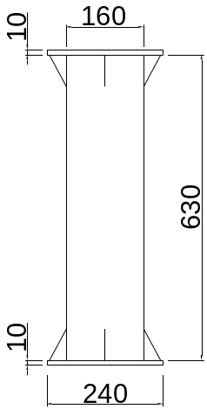 | 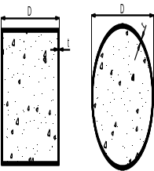
 | （b）截面
 | 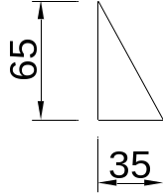
（a）立面 | （c）内部加劲肋
图 1 试件尺寸及构造
Fig.1 Geometric dimension and details of specimens

表1 试件主要参数
Table 1 Main parameters of specimens
试件编号 | L/mm | D/mm | t/mm | D/t | α/% | λ | β | N₀/kN | ΔT/d | ΔN/kN | N₂₄/kN
C-022 | 630 | 160 | 4.0 | 40 | 10.80 | 15.75 | 0 | 0 | 3 | 45 | 360
C-122 | 630 | 160 | 4.0 | 40 | 10.80 | 15.75 | 0.3 | 180 | 3 | 45 | 540
C-222 | 630 | 160 | 4.0 | 40 | 10.80 | 15.75 | 0.4 | 240 | 3 | 45 | 600
C-322 | 630 | 160 | 4.0 | 40 | 10.80 | 15.75 | 0.5 | 300 | 3 | 45 | 660
C-111 | 630 | 160 | 4.0 | 40 | 10.80 | 15.75 | 0.3 | 180 | 2 | 30 | 540
C-133 | 630 | 160 | 4.0 | 40 | 10.80 | 15.75 | 0.3 | 180 | 4 | 60 | 540

注：L为试件高度；D为钢管外径；t为钢管厚度；α为含钢率；λ为试件长细比，λ=4L/D；β为初应力度；N₀为初应力大小；ΔT为加载间隔；ΔN为每级荷载增量；N₂₄为多级加载最后一级荷载值。

钢管两端的外侧焊有6mm厚的三角形钢片作为加劲肋对其端部进行加强，防止荷载作用下试件端部先于中部测试区破坏。同时为保证钢管与混凝土共同均匀受力，在钢管两端焊上10mm厚端板，上部端板中央留有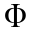80的圆孔以便灌入混凝土。该圆孔占钢管混凝土截面面积的25%，暂不考虑其对钢管与混凝土共同受力的影响。

1.2 材性实测及制作
钢管材性参照GB/T228.1-2010《金属材料拉伸试验：第1部分：室温试验方法》相关规定进行拉伸试验，表2给出了钢材屈服强度和抗拉强度，其弹性模量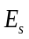按GB50017-2003《钢结构设计规范》给出的钢材物理性能指标取值。由于直接钢管变形且，因此没用测量端部钢材的材料参数。
表2 钢管材性结果
Table 2 Material properties of steel
t/mm | f_{y}/MPa | f_{u}/MPa | E_{s}/GPa
4.0 | 309.6 | 412.1 | 206
试验中采用的自密实混凝土的配合比设计参考JGJ/T283-2012《自密实混凝土应用技术规程》，并采用一次投料法。配料情况如下：水泥采用P.O42.5普通硅酸盐水泥；粉煤灰采用Ⅱ级粉煤灰；粗骨料采用连续级配，最大粒径20mm的碎石；细骨料采用普通中粗黄砂；减水剂采用MasterGlenium SKY 8860高性能减水剂。混凝土的配合比见表3。
表 3 混凝土的配合比
Table 3 Mixture proportions concrete
材料用量/（kg·m⁻³）
水 | 水泥 | 粉煤灰 | 砂 | 石子 | 减水剂
182 | 405 | 135 | 769 | 891 | 8.1
每根试件的核心混凝土分批浇筑，并同时浇筑了3组边长为100mm的混凝土立方体试块，每组3个试块。试块分别采用锡纸包裹、水中和自然条件三种养护条件，轴压试验时强度试验实测结果见表4。
表 4 混凝土抗压强度（MPa）
Table 4 Strength of concrete（MPa）
试件编号 | 锡纸包裹养护 |  |  | 水中养护 |  | 自然养护
试件编号 | f_{cu} | f_{ck} | f_{cu} |  | f_{ck} |  | f_{cu} | f_{ck}
C-022 | 40.8 | 27.3 | 54.3 |  | 36.3 |  | 45.3 | 30.3
C-122 | 51.9 | 34.7 | 59.9 |  | 40.1 |  | 57.1 | 38.2
C-222 | 55.1 | 36.8 | 61.3 |  | 41.0 |  | 58.9 | 39.4
C-322 | 54.1 | 36.1 | 62.3 |  | 41.6 |  | 60.8 | 40.7
C-111 | 48.0 | 32.1 | 59.9 |  | 40.1 |  | 57.3 | 38.3
C-133 | 52.5 | 35.1 | 61.5 |  | 41.1 |  | 60.0 | 40.1

1.3 试验加载及测点布置
1.3.1 早龄期试件的多级加载试验
早龄期圆形钢管混凝土短柱的多级加载试验在武汉大学土木建筑工程学院结构试验大厅进行，采用钢管混凝土自平衡加载装置进行试验，见图2。
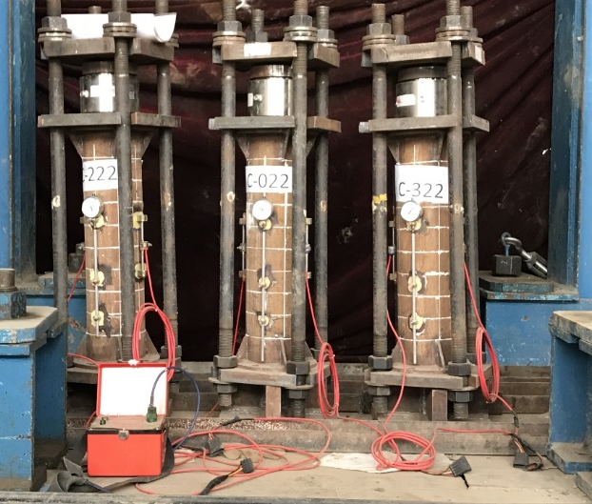
图 2 自平衡加载装置
Fig.2 Test setup
该装置由实现自平衡加载的上下两块盖板及四根拉杆构成，上下盖板之间依次为力传感器、钢板和试验试件。试验时通过拧紧上部四个螺栓来施加荷载，荷载值由放置在试件上部1000kN量程的压力传感器监测控制。其所使用钢拉杆、承力板与底座经有限元验算，其强度和刚度满足使用需求，在加载期间能保持为一个加载平面。
试件采用千分表和振弦式应变计二者相结合的方法进行变形测量，互相校核保证数据的可靠性。在空钢管表面画上白色方格子线后，将千分表和振弦式应变计用水中胶粘贴在钢管中部，测点对称布置如图3所示，其中Q表示千分表测量系统，Z表示振弦式应变计。千分表测量系统的标距150mm。粘贴位置提前用打磨机打磨光滑，并用酒精擦拭，粘贴时要保证测量装置的竖直度和长期牢固性。千分表采用人工读数，振弦式应变计采用配套的读数仪。试验前对空钢管进行预压，以确保各测量设备工作正常。
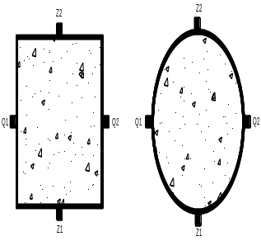 | 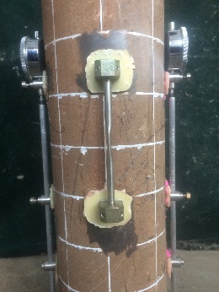
（a）测点布置示意 | （b）测量装置
图 3 多级加载试验测量装置
Fig 3 Layout of measuring points
为了保证试件处于轴心受力状态，采用如下方式施加荷载：先将试件几何对中，然后用扳手逐级轮换拧紧两条对角线上的两对螺母，并通过力传感器控制荷载大小。同时观察钢管表面千分表与振弦式应变计读数的变化，尽可能保证试件在每级加载完成后仍然处于轴心受压状态。
多级加载采用阶梯加载的方式，即：每级加载后保持荷载不变，到达指定的天数后进行下一级的加载，后维持荷载不变，如此反复直至24d龄期。6根试件的加载制度见图4。
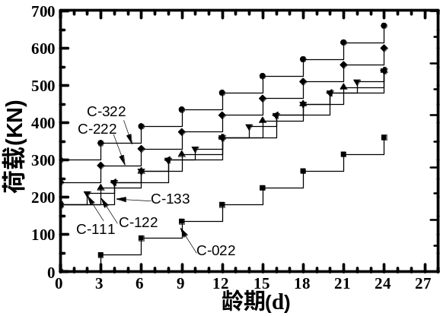
图 4 加载制度
Fig.4 The loading process of specimens
从顶部端板预留圆孔灌入自密实混凝土后，对试件施加第一级荷载，此时混凝土处于流体状态，可认为核心混凝土没有受力仅外钢管受力。多级加载试验时，为确保试件不发生整体破坏，最后一级荷载为设计轴压承载力的60%。此外，由于试验装置中的钢板和拉杆的蠕变，及核心混凝土收缩徐变导致试件的变形逐渐增大，使得持荷阶段的荷载损失。因此，试验进行中应每天监测荷载的变化情况并及时进行补载。
1.3.2 轴压承载力试验
为研究多级加载制度对钢管混凝土短柱成熟期承载力的影响，待核心混凝土浇筑达28d龄期后将试件从自平衡装置上卸下，进行轴压破坏试验。试验在武汉大学极端及服役环境下工程材料和结构实验室内3000kN微机控制电液伺服压力试验机上进行，见图5。
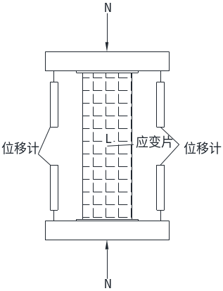 | 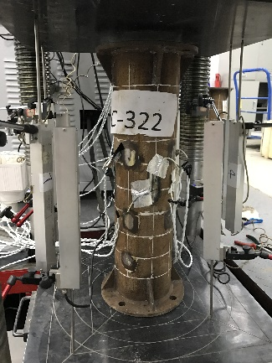
（a）加载装置示意 | （b）加载现场
图 5 轴压承载力试验加载装置及测点布置
Fig.5 Test setup and measuring-point arrangement
为监测试件中部变形，在外钢管中部管壁上间隔90°分别贴4个横向和4个纵向的电阻应变片。纵向应变片应与钢管轴向平行，横向应变片与之垂直。同时为测得轴压试验时试件的变形，在上、下加载板各布置四个位移计，上下加载板的位移差值即为试件的变形值。
试验开始前先对试件进行预加载，以确保机器、采集仪、应变片及位移计工作正常。预加载显示四个面应变与变形基本同步，可认为试件对中良好。预加载无异常后正式开始加载，到达入口力1kN时，进行位移计、应变片的清零操作。加载时先采用5kN/s的力控制的方式加荷至100kN，然后采用0.5mm/min的位移控制方式加载，当试件的变形值大于25mm时停止试验。

2 多级加载试件试验结果及分析

2.1 数据处理及分析
试验时间为2016年12月30日~2017年1月23日，历时24d，后维持荷载到28d，试验期间结构试验大厅平均室温约9℃，平均湿度约63%：为混凝土的龄期硬化提供了良好的条件，具体温度和湿度的变化曲线见图6。由于管内的混凝土不与空气进行水分交换，且实验室温度大致保持稳定，因此可以忽略环境中温湿度变化对混凝土变形的影响。
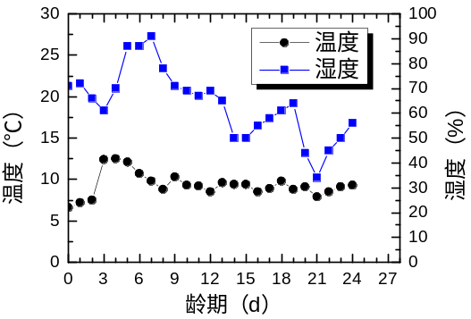
图 6 环境湿度和温度的变化曲线
Fig.6 Humidity and temperature cure of environment
图7为早龄期圆形钢管混凝土短柱试件在多级加载过程中的变形和应变随混凝土龄期的变化曲线试验结果。从监测结果来看，千分表测得的结果和振弦式应变计的结果的趋势基本一致，但是千分表的部分数据存在一定的波动，这可能是人工多步加载过程中的试件晃动等干扰引起，而振弦式应变计的结果非常稳定，说明其抗干扰能力比较强。因此最终选取两侧振弦式应变计测得的应变值的平均值作为试件的变形指标。

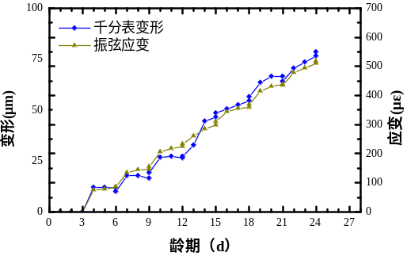 | 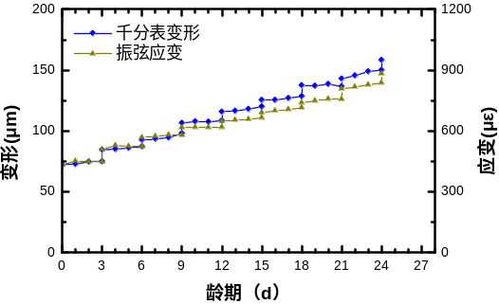
（a）C-022 | （b）C-122
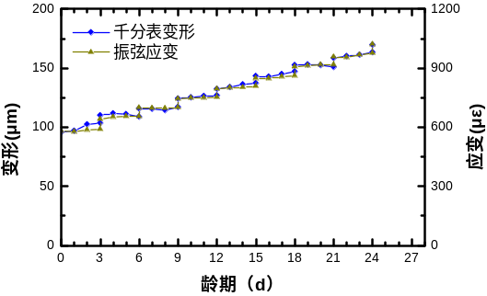 | 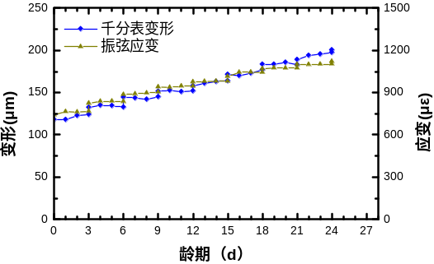
（c）C-222 | （d）C-322
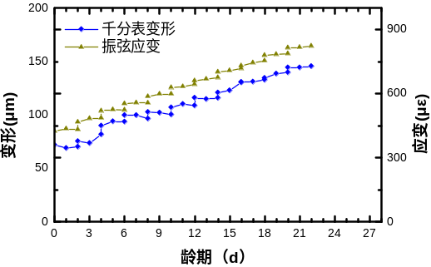 | 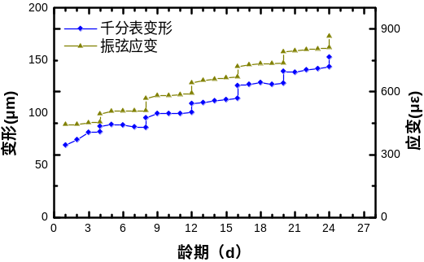
（e）C-111 | （f）C-133
图 7 试件的变形和应变随龄期的变化试验曲线
Fig.7 Deformation and strain vs curing age curves of specimens

为了进一步分析和校对试验所测的应变数据的规律和可靠性，在此引出最小应变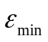和最大应变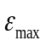，其中最小应变是完全忽略混凝土的收缩徐变，仅考虑不同龄期混凝土的弹性模量增长情况下的应变，具体计算方法见式（1）；最大应变是完全忽略混凝土作用的应变，只考虑空钢管时的应变，计算方法见式（2）。理论上考虑混凝土的刚度贡献和其徐变收缩影响时的应变应该介于最大、最小应变之间。
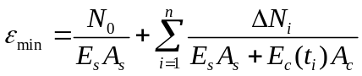 (1)
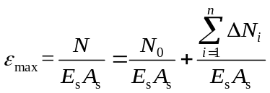 (2)
其中：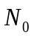为钢管初应力；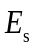为钢管弹性模量；为第i级加载时混凝土的龄期；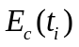为混凝土龄期为时刻弹性模量；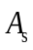为钢管的截面面积；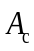为核心混凝土的截面面积；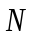为总荷载；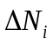为每级荷载增量。
根据式（1）和（2）并结合试验中各试件的加载制度即可得到最大应变和最小应变随混凝土龄期的变化曲线。图8为试件实测应变与、试验值的对比。由图可知：试验曲线基本介于最大、最小应变之间，说明试验结果基本合理，也说明多级加载下混凝土的徐变变形不能忽略；同时在多级加载初期，试件实测应变比较接近预测的最小应变值，说明混凝土在施加初应力后的第二级荷载开始就已经和外钢管一起共同受力；到了加载后期，荷载较大，混凝土的徐变变形非常明显，试件的应变较不考虑徐变的计算值要大。

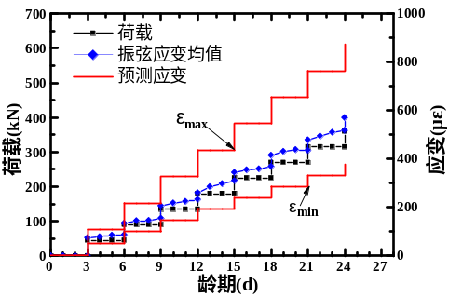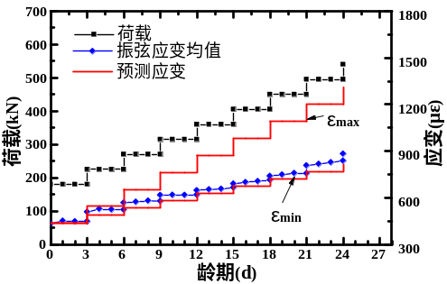
（a）C-022 （b）C-122
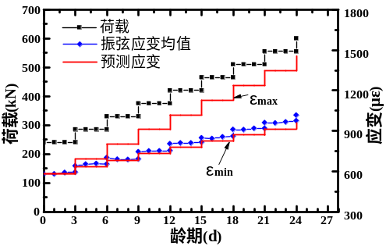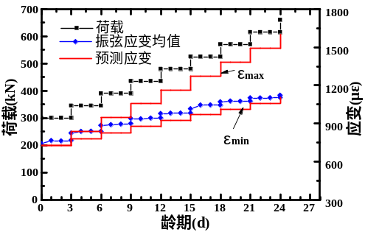
（c）C-222 （d）C-322
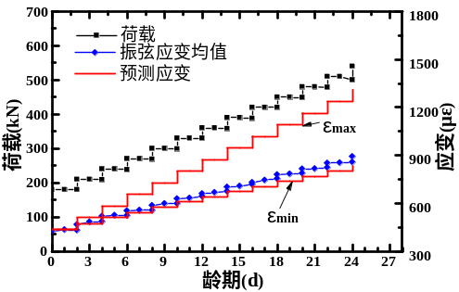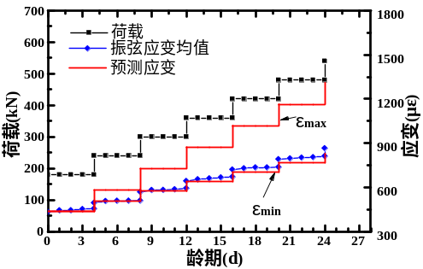
（e）C-111 （f）C-133
图 8 试件实测应变-龄期曲线和、的比较
Fig.8 Comparison of the measured strain vs curing age curves of test and 、

2.2 初应力度的影响
对于C-022、C-122、C-222、C-322四根试件，初应力度分别为0、0.3、0.4、0.5，加载时间间隔均为3d，每级荷载增量均为45kN，其应变-龄期曲线见图9。由图可以看出，试件的应变随着初应力度的增大而增大，且曲线可近似认为互相平行。产生这种现象的原因是在初应力只会影响钢管的初始变形，不会影响多级加载过程中试件的变形。当加载时间间隔与每级荷载增量一定时，试件的变形增量也是保持一致的。
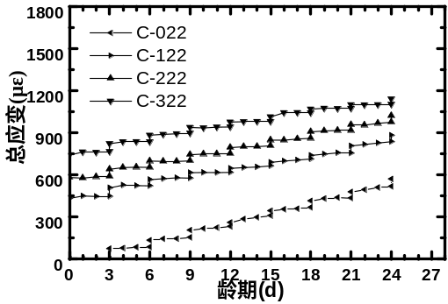
图 9 初应力度对应变-龄期曲线的影响
Fig.9 Effect of initial stress degree on the strain vs curing age curves of specimens

2.3 加载时间间隔和加载级数的影响
对于C-111、C-122、C-133三根试件，其初应力度均为0.3，加载时间间隔分别为2d、3d、4d，同时分别取每级荷载增量为30kN、45kN、60kN，三根试件的平均加载速率均为15kN/d，最后一级荷载均为540kN，多级加载级数分别为13、9、7，其应变-龄期曲线见图10。由图可以看出，加载时间间隔越短，即加载越密集，构件的变形越大。这主要是由于混凝土弹性模量随龄期增长逐渐增大，对于加载时间间隔小的构件，加载过程中组合弹性模量较小，导致产生的弹性变形较大；另一方面，对于加载级数多的构件，虽然最终的荷载相同，但是荷载作用的时间更长，产生的徐变变形也越大。
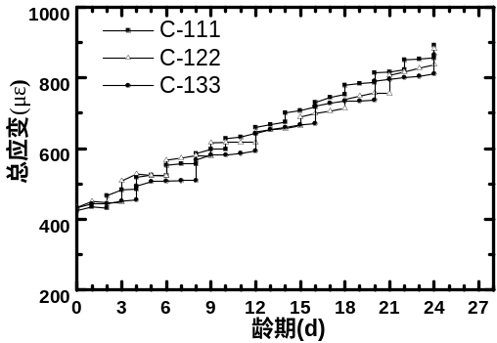
图 10 加载时间间隔与加载级数对应变-龄期曲线的影响
Fig.10 Effect of loading time interval and loading leves on the strain vs curing age curves of specimens

3 轴压承载力试验结果及分析

3.1 破坏形态
根据第1节的试验流程对多级加载后的构件进行轴压承载力加载试验。在加载初期，试件表面无明显变化；当荷载逐渐增大到1500kN后，钢管表面铁锈开始脱落，试件横向膨胀较为明显，但钢管表面还未出现鼓曲；继续加载试件上部表面出现鼓曲，随后在对侧中部出现鼓曲。图11为6根试件的整体破坏形态，可以看到钢管表面有明显的剪切滑移线，表现为剪切型破坏。这与典型的圆钢管高强混凝土破坏特征十分接近。
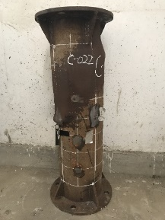 | 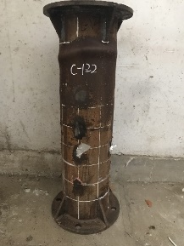 | 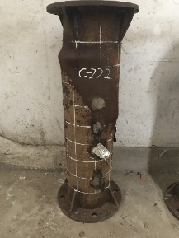
（a）C-022 | （b）C-122 | （c）C-222
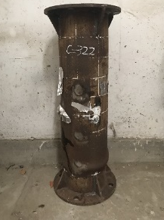 | 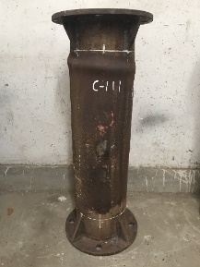 | 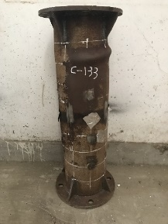
（d）C-322 | （e）C-111 | （f）C-133
图 11 试件破坏形态
Fig.11 Failure modes of specimens

3.2 荷载-变形曲线
图12为试件轴压试验的荷载-变形曲线，可以看出,曲线均有弹性工作阶段、弹塑性工作阶段和破坏阶段。在加载初期，试件处于变形随荷载线性增长的弹性阶段，这一阶段一直延续到荷载达到承载力的70%左右。随后试件进入弹塑性阶段，刚度开始减小，这时变形的随荷载的增加速率明显加快。达到承载力后荷载开始下降，继续加载钢管上端和中部开始出现鼓曲，核心混凝土发生局部破坏导致试件的整体剪切破坏。
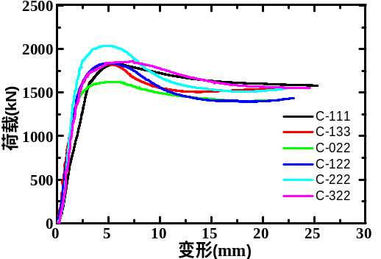
图 12 试件荷载-位移曲线
Fig.12 Load-displacement curves of specimens

3.3 短柱轴压承载力实测值
取圆形钢管混凝土荷载位移曲线极值为承载力实测值，同时根据规范^{[19]}计算得到不考虑多级加载的承载力理论值，结果对比见表5。由表可以看到，除试件C-022的承载力偏低、试件C-222的承载力偏高外，另外四根试件的承载力实测值均在1830kN左右。6根试件承载力实测值与均值的相对偏差分别为12.6%、0.86%、13.8%、2.37%、1.24%、1.45%。
表5 试件实测承载力与理论计算值的比较
Table 5 Comparison of bearing capacity between the results of test and the calculated value
试件编号 | N₀/kN | N₁/kN | N₂/kN | N₃/kN
C-022 | 1620 | 1437 | 1586 | 1370
C-122 | 1838 | 1838 | 1676 | 1545
C-222 | 2110 | 1654 | 1698 | 1595
C-322 | 1898 | 1685 | 1713 | 1579
C-111 | 1831 | 1628 | 1677 | 1484
C-133 | 1827 | 1672 | 1702 | 1556
注：其中N₀为试验测得的承载力，N₁为按锡纸养护条件下混凝土强度计算得到的承载力，N₂为按水中养护条件下混凝土强度计算得到的承载力，N₃为按自然养护条件下混凝土强度计算得到的承载力。
通过对比可知，多级加载试验后试件的承载力实测值与规范计算结果相比有一定的提高。这可能是因为早龄期加载下核心混凝土的强度有所提高，另一方面由于发生徐变导致核心混凝土具有一定的横向变形，这会导致套箍作用的提前发生。考虑到试件材料及混凝土浇筑的随机误差，可认为多级加载对钢管混凝土短柱试件成熟期极限承载力没有影响。

4 结论
1）圆形钢管混凝土短柱在早龄期多级加载下的变形要比不考虑核心混凝土收缩徐变的理论值大，其徐变变形比较明显，不能忽略。
2）不同的多级加载制度下，试件的初应力度越大、加载时间间隔越短、加载级数越多，试件的变形值越大。
3）不同加载制度下的多级加载过程对圆形钢管混凝土短柱试件最终的极限承载力的影响较小，可以忽略。

参考文献
[1] HAN L H, LI W, BJORHOVDE R. Developments and advanced applications of concrete-filled steel tubular (CFST) structures: members [J]. Journal of Constructional Steel Research, 2014, 100: 211-228.
[2] 查晓雄. 空心和实心钢管混凝土结构[M]. 北京: 科学出版社, 2011 (ZHA X X. Hollow and solid concrete-filled steel tube columns structure: [M]. Beijing: Science Press, 2011. (in Chinese))
[3] 蔡绍怀. 现代钢管混凝土结构(第二版)[M]. 北京: 人民交通出版社, 2007.(CAI S H. Modern steel tube confined concrete structures (2ed Edition): [M]. Beijing: China Communication Press, 2007. (in Chinese))
[4] 钟善桐. 钢管混凝土结构(第3版)[M]. 北京: 清华大学出版社, 2003.(ZHONG S T. Concrete-filled steel tubular structures (3rd edition): [M]. Beijing: Tsinghua University Press, 2003. (in Chinese))
[5] LIEW J Y, XIONG D X. Effect of preload on the axial capacity of concrete-filled composite columns [J]. Journal of Constructional Steel Research, 2009, 65(3): 709-722.6
[6] XIONG D X, ZHA X X. A numerical investigation on the behaviour of concrete-filled steel tubular columns under initial stresses[J]. Journal of Constructional Steel Research, 2007, 63(5): 599-611.
[7] XIONG D X, ZHA X X. Non-linear analysis of the initial stress effect on the behavior of concrete-filled square steel tubular members [J]. Advances in Steel Structures, 2005, 1: 689-694.
[8] HAN L H YAO G H. Behaviour of concrete-filled hollow structural steel (HSS) columns with pre-load on the steel tubes [J]. Journal of Constructional Steel Research, 2003, 59(12): 1455-1475.
[9] ICHINOSE L H, WATANABE E, NAKAI H. An experimental study on creep of concrete filled steel pipes [J]. Journal of Constructional Steel Research, 2001, 57 (4): 453-466.
[10] KWON S H, KIM T H, KIM Y, et al. Long-term behaviour of square concrete-filled steel tubular columns under axial service loads [J]. Magazine of Concrete Research, 2007, 59 (1): 53-68.
[11] KWON S H, KIM Y Y, KIM J K, Long-term behaviour under axial service loads of circular columns made from concrete filled steel tubes [J]. Magazine of Concrete Research, 2005, 57(2): 87-99.
[12] LUO K, PI Y L, GAO W, et al. Investigation into long-term behaviour and stability of concrete-filled steel tubular arches [J]. Journal of Constructional Steel Research, 2015, 104: 127-136.
[13] GENG Y, WANG Y Y, CHEN J. Time-dependent behaviour of steel tubular columns filled with recycled coarse aggregate concrete [J]. Journal of Constructional Steel Research, 2016, 122: 455-468.
[14] GENG Y, RANZI G, WANG Y Y. Time-dependent behaviour of concrete-filled steel tubular columns analytical and comparative study [J]. Magazine of Concrete Research, 2015, 64(1): 55-69.
[15] WANG Y Y, GENG Y, RANZI G, et al. Time-dependent behaviour of expansive concrete-filled steel tubular columns[J]. Journal of Constructional Steel Research, 2011, 67(3): 471-483.
[16] 曹国辉, 胡佳星, 张锴, 等. 钢管膨胀混凝土徐变系数简化模型[J]. 建筑结构学报, 2015, 36(06): 151-157. (CAO G H, HU J X, ZHANG K, et al. Simple model of creep coefficient for expansive concrete filled steel tube [J]. Journal of Building Structures, 2015, 36(06): 151-157. (in Chinese))
[17] 陈杰, 耿悦, 王玉银. 钢管再生混凝土徐变预测模型的确定及应用[J]. 建筑结构学报, 2014, 35(04): 280-288. (CHEN J, GENG Y, WANG Y Y. Prediction model on creep of recycled aggregate concrete filled steel tube [J]. Journal of Building Structures, 2014, 35(04): 280-288. (in Chinese))
[18] WANG H Y, ZHA X X, FENG W. Effect of concrete age and creep on the behavior of concrete-filled steel tube columns [J]. Advances in Materials Science and Engineering, 2016: 1-10
[19] GB 50936-2014. 钢管混凝土结构技术规范[S]. 北京: 中国建筑工业出版社, 2014.(GB 50936-2014. Code for design of concrete filled steel tubular structures [S]. Beijing: China Building Industry Press, 2014. (in Chinese))

 基金项目：湖北省自然科学基金项目(2015CFB171)，国家自然科学基金项目(51508425)。 作者简介：童栋华（1992-），男，湖北赤壁人，硕士研究生。E-mail:15527988061@163.com 通信作者：余敏（1982-），男，湖北武汉人，工学博士，副教授。E-mail: ceyumin@whu.edu.cn
 

